Guide opérationnel — Plateforme de conformité DGSSI / DNSSI v2
Auteur : Salma TAMMARI — Stage ingénieure DGSSI, été 2026
Stack : Python 3.11 · Docker · PostgreSQL 16 · MinIO · Apache NiFi · Apache Airflow · dbt · Prometheus · Grafana · Flask

1 — Prérequis
Outil | Version minimale | Vérification
Python | 3.11 | python --version
Docker Desktop | 4.x | docker --version
Docker Compose | v2 | docker compose version
Git | 2.x | git --version
RAM disponible | 8 Go recommandés | —
Espace disque | 10 Go | —

Note : Docker Desktop doit être lancé et démarré avant toute commande docker compose.

2 — Installation

2.1 Cloner le dépôt
git clone <url_du_depot>
cd "dgssi-compilance - MultiAudit"

2.2 Créer l'environnement virtuel Python
python -m venv venv
.\venv\Scripts\activate

2.3 Installer le projet et ses dépendances
pip install -e ".[database,storage,extraction]"
pip install -r requirements.txt
Note : Si pip install -e échoue, lance d'abord : pip install hatchling puis relance.

3 — Configuration (.env)
Copie le fichier modèle et renseigne les valeurs :
copy .env.example .env
Ouvre .env et remplis :
APP_ENV=dev
LOG_LEVEL=INFO
# PostgreSQL
POSTGRES_HOST=localhost
POSTGRES_PORT=5432
POSTGRES_DB=dgssi
POSTGRES_USER=dgssi
POSTGRES_PASSWORD=changeme
# MinIO
MINIO_ENDPOINT=localhost:9000
MINIO_ACCESS_KEY=dgssi_admin
MINIO_SECRET_KEY=changeme123
MINIO_BUCKET_BRONZE=bronze
MINIO_BUCKET_SILVER=silver
MINIO_BUCKET_GOLD=gold
MINIO_BUCKET_LOGS=logs
# LLM (chemin absolu vers le fichier .gguf)
LLM_MODEL_PATH=C:/chemin/vers/qwen2.5-1.5b-instruct-q4_k_m.gguf

4 — Modèle LLM — téléchargement obligatoire
Le pipeline utilise un LLM local (Qwen 2.5 1.5B) pour extraire le texte libre des rapports. Ce fichier n'est pas dans le dépôt (environ 900 Mo).

Etape 1 — Télécharger le modèle
https://huggingface.co/Qwen/Qwen2.5-1.5B-Instruct-GGUF/resolve/main/qwen2.5-1.5b-instruct-q4_k_m.gguf
Note : Copie-colle l'URL dans ton navigateur, le téléchargement démarre automatiquement.

Etape 2 — Renseigner le chemin dans .env
LLM_MODEL_PATH=C:/Users/ton_nom/Downloads/qwen2.5-1.5b-instruct-q4_k_m.gguf
Note : Utilise des / (slashs normaux), pas des \, même sur Windows.

5 — Lancement des services Docker

Démarrer tous les services
docker compose up -d
Cela lance 6 conteneurs :
Conteneur | Role
dgssi-postgres | Base de données PostgreSQL 16
dgssi-minio | Lac de données objet (Bronze/Silver/Gold)
dgssi-nifi | Ingestion automatique des rapports
dgssi-airflow | Orchestrateur (ETL + dbt)
dgssi-prometheus | Collecte des métriques
dgssi-grafana | Dashboard de monitoring

Vérifier que tout tourne
docker compose ps
Note : Tous les services doivent être en état running (ou healthy).

Arrêter les services
docker compose down

Reset complet (supprime les données)
docker compose down -v

6 — URLs d'accès et identifiants
Service | URL | Login | Mot de passe
MinIO (console web) | http://localhost:9001 | dgssi_admin | changeme123
MinIO (API S3) | http://localhost:9000 | — | —
NiFi | https://localhost:8443/nifi | admin | dgssiAdmin123!
Airflow | http://localhost:8085 | admin | admin
Grafana | http://localhost:3000 | admin | dgssi_grafana
Prometheus | http://localhost:9090 | — | —
Dashboard Flask | http://localhost:5000 | — | —
PostgreSQL | localhost:5432 db=dgssi | dgssi | changeme

Note : NiFi utilise HTTPS. Le navigateur affichera un avertissement de certificat auto-signé — clique sur "Avancer quand même" (Chrome) ou "Accepter le risque" (Firefox).
Note : Airflow : au premier démarrage, le compte admin/admin est créé automatiquement. Pour le voir : docker logs dgssi-airflow | findstr password

7 — Initialisation de la base de données
A faire une seule fois après le premier docker compose up :
.\venv\Scripts\activate
python -c "
from dgssi_platform.infrastructure.database.models.audit_model import Base
from sqlalchemy import create_engine
from dgssi_platform.shared.config import get_settings
engine = create_engine(get_settings().postgres_dsn)
Base.metadata.create_all(engine)
print('Tables créées avec succès.')
"

8 — Créer les buckets MinIO
A faire une seule fois après le premier démarrage.

Option A — Via l'interface web
- Ouvre http://localhost:9001
- Connecte-toi avec dgssi_admin / changeme123
- Clique sur "Buckets" puis "Create Bucket"
- Crée les 4 buckets : bronze, silver, gold, logs

Option B — En ligne de commande (si mc est installé)
mc alias set minio http://localhost:9000 dgssi_admin changeme123
mc mb minio/bronze minio/silver minio/gold minio/logs

9 — Déposer et traiter un rapport d'audit

Etape 1 — Déposer le rapport dans Bronze (MinIO)
- Ouvre http://localhost:9001
- Va dans le bucket bronze
- Clique Upload et sélectionne ton fichier PDF ou DOCX

Etape 2 — Lancer le parsing (Bronze → Silver)
.\venv\Scripts\activate
# Pour un fichier PDF (Docling — 2 à 5 minutes)
python scripts\parser_vers_silver.py "data\private\mon_rapport.pdf"
# Pour un fichier DOCX (python-docx — environ 5 secondes)
python scripts\parser_vers_silver.py "data\private\mon_rapport.docx"
Note : Après cette étape, Silver contient : silver/<nom>/texte.md et silver/<nom>/tableaux.json

Etape 3 — Lancer le pipeline principal (Silver → Gold → PostgreSQL)
python scripts\executer_pipeline_complet.py "nom_rapport_sans_extension"
# Exemple :
python scripts\executer_pipeline_complet.py "Exemple de rapport d'audit"
Sortie attendue :
============================================================
Pipeline DGSSI — rapport : Exemple de rapport d'audit
============================================================
[1/4] Lecture depuis Silver...
OK — texte: 85432 caractères, 47 tableaux
[2/4] Extraction (regex + LLM local, patientez)...
OK — taux: 68% | chapitres: 14 | non-conformités: 19
[3/4] Sauvegarde Gold (MinIO)...
OK — gold/Exemple de rapport d'audit.json mis à jour
[4/4] Sauvegarde PostgreSQL...
OK — audit_id=1
============================================================

10 — Lancer le dashboard
.\venv\Scripts\activate
python dashboard.py
Ouvre ensuite : http://localhost:5000
Le dashboard affiche :
- Taux de conformité global par audit
- Liste des non-conformités par chapitre DNSSI
- Périmètres fonctionnels et techniques
- Résultats des tests techniques
- KPIs : nombre d'écarts critiques, éléments les plus exposés

11 — Lancer le pipeline Airflow (ETL + dbt)
A lancer après avoir traité au moins un rapport (étape 9).
- Ouvre http://localhost:8085
- Connecte-toi avec admin / admin
- Recherche le DAG pipeline_conformite_dnssi
- Active le DAG (toggle en haut à gauche)
- Clique Trigger DAG pour le lancer manuellement
Le DAG exécute 3 tâches en séquence :
Tâche | Durée typique | Ce qu'elle fait
etl_vers_warehouse | ~10s | Charge les données dans le schéma étoile (warehouse)
dbt_run | ~15s | Exécute les 11 modèles dbt (vues analytiques pour Power BI)
dbt_test | ~10s | Vérifie les 37 tests de qualité (unicité, intégrité, valeurs)

Note : En cas d'échec : clique sur la tâche rouge puis "Log" pour voir l'erreur.

Lancer dbt manuellement (sans Airflow)
cd dbt_project
dbt run --profiles-dir . --project-dir .
dbt test --profiles-dir . --project-dir .

12 — Scripts disponibles
Script | Description
scripts\executer_pipeline_complet.py | Pipeline principal : Silver -> Gold -> PostgreSQL
scripts\parser_vers_silver.py | Parse un fichier local (PDF ou DOCX) et dépose dans Silver
scripts\extraire_audit_depuis_silver.py | Pipeline complet avec Docling (Bronze -> PostgreSQL)
scripts\etl_vers_warehouse.py | ETL manuel vers le warehouse (schéma étoile)
scripts\re_sauvegarder_db.py | Recharge les audits Gold dans PostgreSQL après un reset DB
scripts\fast_fix.py | Corrige les périmètres manquants via LLM
scripts\comparer_parseurs.py | Benchmark : compare Docling, pdfplumber, pymupdf
scripts\lister_tables.py | Liste les tables existantes dans PostgreSQL
dashboard.py | Lance le dashboard Flask sur http://localhost:5000

13 — Dépannage courant

Erreur : modèle LLM introuvable
Modèle LLM introuvable : ...
Vérifie que LLM_MODEL_PATH dans .env pointe vers le fichier .gguf téléchargé.
Utilise des / (pas des \).
Test-Path "C:/chemin/vers/fichier.gguf"

Erreur : connexion refusée sur PostgreSQL
psycopg2.OperationalError: connection to server at "localhost" failed
docker compose ps
docker compose up -d postgres
docker exec dgssi-postgres pg_isready -U dgssi

MinIO : bucket introuvable (NoSuchBucket)
Les 4 buckets ne sont pas créés. Suis la section 8.

NiFi : avertissement de sécurité dans le navigateur
C'est normal (certificat TLS auto-signé). Clique sur "Avancer quand même" (Chrome) ou "Accepter le risque" (Firefox).

Airflow ne démarre pas
docker logs dgssi-airflow --tail 50
Note : Si erreur de port : 8085 est peut-être utilisé par une autre application. Modifie le port dans docker-compose.yaml.

Grafana en boucle de redémarrage
docker logs dgssi-grafana --tail 20
docker compose stop grafana
docker compose rm -f grafana
docker volume rm dgssi-grafana-data
docker compose up -d grafana

ModuleNotFoundError : dgssi_platform
.\venv\Scripts\activate
pip install -e ".[database,storage,extraction]"

Le pipeline LLM est lent
C'est attendu sur CPU sans GPU. Compter 2 à 5 minutes par rapport selon sa taille. Le modèle s'exécute entièrement en local, sans connexion internet.

14 — Architecture
Le schéma ci-dessous présente l'architecture complète de la plateforme : sources d'entrée (PDF/DOCX), ingestion via NiFi, data lakehouse MinIO (Bronze / Silver / Gold), pipeline d'extraction hybride (Regex + LLM Qwen 1.5B), stockage et entrepôt (PostgreSQL + dbt), restitution (Flask + Grafana) et orchestration (Airflow + Docker).

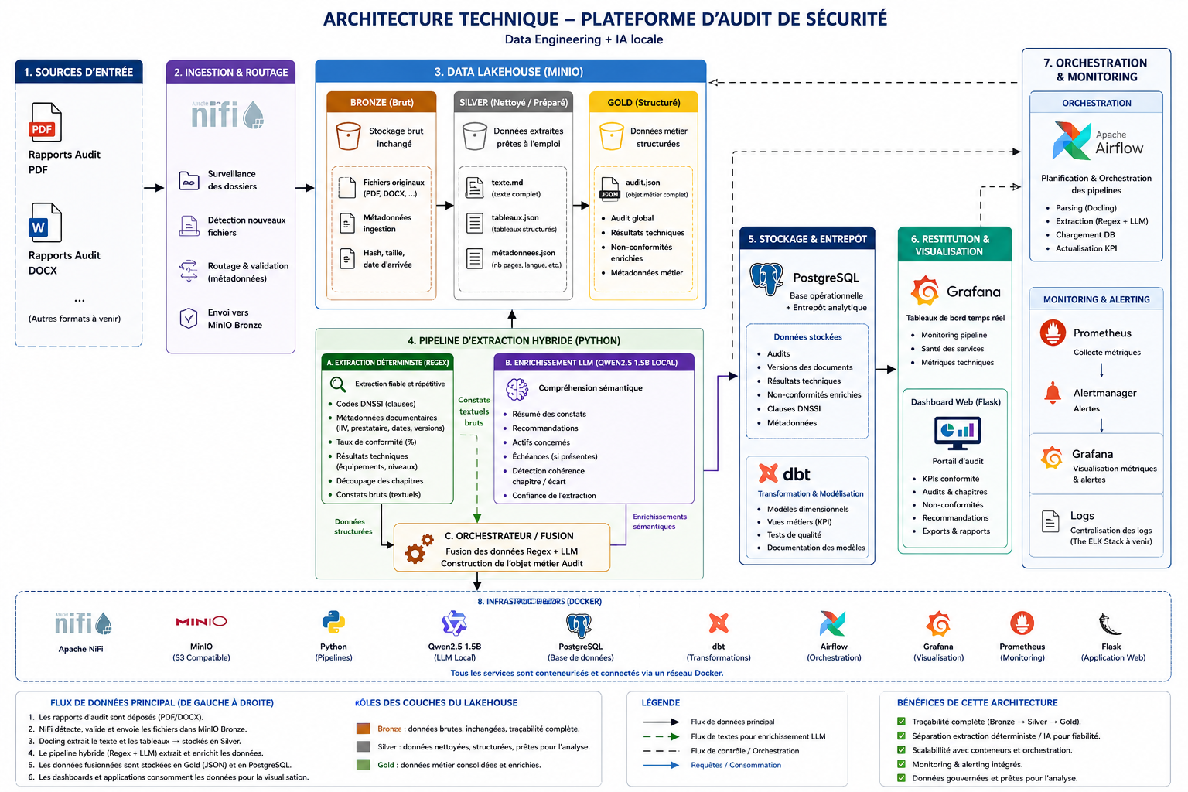
Architecture technique — Plateforme Data Engineering DGSSI

